Religionsvielfalt Luzern – Leporello
Aufträge:
- Suche die Ausschnitte auf dem Leporello:
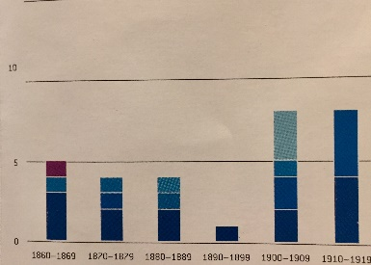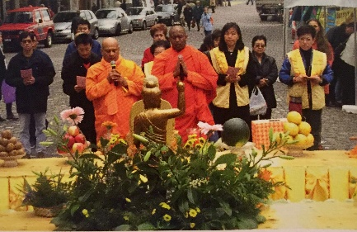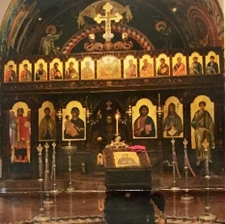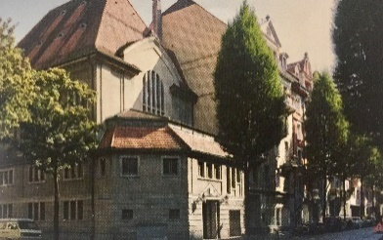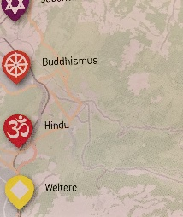

- Was ist auf den Bildern zu sehen?
- Erstelle eine Tabelle: Von welchen religiösen Traditionen gibt es wie viele Orte in der Stadt Luzern (runder Kartenausschnitt)?
- PA: Erklärt euch gegenseitig die grafischen Statistiken auf der Rückseite des Leporellos. Das Arbeitsblatt ‘Begriffe’ hilft euch, alles zu verstehen.
- Was hast du schon gekannt, was ist neu für dich?
- Welchen religiösen Raum würdest du gerne einmal besuchen gehen?
- Suche dir eine religiöse Gruppe aus, über die du mehr erfahren möchtest und informiere dich auf der Webseite des Religionswissenschaftlichen Seminars über diese. Stelle sie deinen Mitschülerinnen und Mitschülern vor. Link zur Website

